Wohnen im Waldviertel – PRESSEINFO

Horn, am 28. Mai 2025

# Es braucht mehr Zuzug!

*Die gute Nachricht zuerst. Im Jahr 2024 sind laut der brandneuen Auswertung der Statistik Austria[1] wieder mehr Menschen ins Walviertel gezogen als weggezogen sind.* *Die schlechte Nachricht: Es sind 1.120 mehr Menschen gestorben, als geboren wurden.*

*Waldviertel (28.05.2025):* Es ist wieder amtlich: Das **Waldviertel** ist **keine Abwanderungsregion!** Im vergangenen Jahr sind 5.752 Menschen in die NUTS3 Region Waldviertel[2] gezogen und haben hier ihren Hauptwohnsitz gegründet. 1.397 davon kamen aus Wien, 644 aus dem Wiener Umland. Somit zogen **406 Personen mehr zu als weg**. Die Bezirke Gmünd, Horn, Zwettl sowie die Stadt Krems verzeichneten einzeln betrachtet ebenfalls eine positive Wanderungsbilanz. Die Bezirke Krems-Land (mit minus 64) und Waidhofen an der Thaya (minus 7) hatten ein leichtes Minus.

Bei der Geburtenbilanz zeigt sich ein ganz anderes Bild. **1.566 Geburten stehen 2.686 Sterbefällen gegenüber**, was zu einem Minus von 1.120 führt.

Die positive Wanderung schafft es demnach (noch) nicht, diese stark negative Geburtenbilanz auszugleichen und den leichten Bevölkerungsrückgang gänzlich zu stoppen! Es braucht also auch in Zukunft mehr Zuzug!

**Patricia Keller** (Foto) **und ihre Familie sind solche Wahl-Waldviertler:innen**

Patricia Keller wollte wie so viele andere, dass ihre Kinder am Land aufwachsen mit Bezug zur Natur und zu den Nachbaren! „Obwohl ich gebürtige Wienerin bin, habe ich mir immer ein Leben auf dem Land gewünscht. Damals war das aus familiären Gründen aber nicht möglich. Doch als unsere Tochter in Wien den Kindergarten besuchte, wurde der Wunsch nach einem naturnahen Leben so stark, dass ich alle Hebel in Bewegung setzte. Gemeinsam wagten wir einen Neustart!“, so Patricia Keller.

„Anfangs hielt mich mein Mann für verrückt, weil er befürchtete, keinen passenden Job zu finden. Doch das Gegenteil trat ein: Schon nach kurzer Zeit konnte er sich seinen Arbeitgeber praktisch aussuchen, da ihn mehrere Betriebe einstellen wollten. Heute hat er sogar eine kürzere Anfahrt zur Arbeit als früher in Wien.“

(Diese und andere **Zuzugs-Geschichten** nachzulesen unter [www.wohnen-im-waldviertel.at/aktuelles](http://www.wohnen-im-waldviertel.at/aktuelles))

**Familien stärken den Altersbaum**

Schaut man sich die Altersstruktur der Region anhand einer sogenannten „Alterspyramide“ an (Diagramm), wird schnell klar, mit einer Pyramide hat das schon lange nichts mehr zu tun. Die größte Gruppe im Waldviertel ist zwischen 50 und 65 Jahre alt. Um unter anderem den Arbeitsmarkt zu sichern, braucht es junge Menschen, die zuziehen.

Gott sei Dank gelingt das bereits, wenngleich nicht im notwendigen Ausmaß. Betrachtet man statistisch das Alter der Zugezogenen (Diagramm) wird klar, - es sind nicht nur „die Jungen“, die gehen, und „die Alten“, die kommen. Im Gegenteil. Die stärkste Gruppe im Zuzug sind Menschen zwischen 20 und 37 Jahren, die oftmals auch **Familie mitbringen**! Denn das Waldviertel ist besonders beliebt, wenn es um die Frage geht, wo die eigenen Kinder aufwachsen bzw. in die Schule gehen sollen.

***„Wir müssen weiterhin gemeinsam daran arbeiten, Zuzug ins Waldviertel zu generieren. Nur durch den Zuzug junger Menschen kann die Zukunft im Waldviertel gestärkt werden!“*,** so der neue Interkomm-Obmann Bürgermeister Patrick Layr.

Ein Bild, das Kleidung, Menschliches Gesicht, Person, Lächeln enthält.
**„Die Nachfrage nach dem Waldviertel als Wohnort ist groß!**Das Angebot an Häusern und Wohnungen müsste jedoch um ein Vielfaches größer sein, um diese Nachfrage bedienen zu können. Daher suchen wir laufend nach Eigentümer:innen, die ihre Immobilie im Waldviertel verkaufen oder vermieten möchten! Gemeinsam mit Makler:innen oder selbstständig z.B. auf unserer Regions-Website [www.wohnen-im-waldviertel.at/inserieren](http://www.wohnen-im-waldviertel.at/inserieren). Unsere 64 Mitgliedsgemeinden sind bei Fragen gerne auch für diese Personen da!“, so der neue Interkomm-Obmann Patrick Layr.

**Das Waldviertel in seiner gesamten Vielfalt kennenlernen**

Das ist im Waldviertel Portal ganz einfach möglich. Neben freien Immobilien, Baugründen und Jobs, findet man hier umfassende Infos zu Infrastruktur und Lebensqualität. Kultur- und Freizeitangebote, Kindergärten und Schulen, Nahversorger und Gastronomie, Ärzte und Apotheken, Erreichbarkeiten und Internetanbindung und noch einiges mehr werden in einem „Umgebungs-Check“ sichtbar:   
[www.wohnen-im-waldviertel.at](http://www.wohnen-im-waldviertel.at)

**Wohnen im Waldviertel. – Wo das Leben neu beginnt!**

„Wohnen im Waldviertel“ ist eine langfristig angelegte Initiative, um **Zuzug** und Rückkehr zu **fördern**, **Abwanderung** zu **reduzieren** und **Nachfrage** nach konkreten Immobilien und Baugründen sowie nach Jobangeboten in der Region zu **generieren**.

Die **2008** gestartete Initiative wird getragen von **64 Gemeinden** des Vereines Interkomm, die Menschen auf ihrem Weg ins Waldviertel unterstützen möchten und sich gemeinsam mit Waldviertler:innen für die Weiterentwicklung der Region engagieren. Mit den Partnern Raiffeisen, HARTL HAUS, KASTNER Gruppe, WAV und Wirtschaftsforum Waldviertel an der Seite, zeigen sie, dass man in diesem Teil Niederösterreichs wunderbar **Wohnen, Arbeiten und Leben** kann.

**Bei Fragen wenden Sie sich bitte an:**

Mag Nina Sillipp und Josef Wallenberger  
Wallenberger & Linhard Regionalberatung KG, Projektumsetzung   
+43 (0) 664 / 230 58 70, [office@wohnen-im-waldviertel.at](mailto:office@wohnen-im-waldviertel.at)

Weitere Informationen erhalten Sie unter [www.wohnen-im-waldviertel.at/presse](http://www.wohnen-im-waldviertel.at/presse)

Foto: Patricia Keller mit ihrem Hund in ihrer Wahl-Heimat Ottenschlag © Verein Interkomm Waldviertel

Ein Bild, das draußen, Person, Himmel, See enthält.

Altersbaum der Zuzüge in die NUTS3 Waldviertel 2024

Quelle: Statistik Austria, STATcube-Abfrage 28. Mai 2025

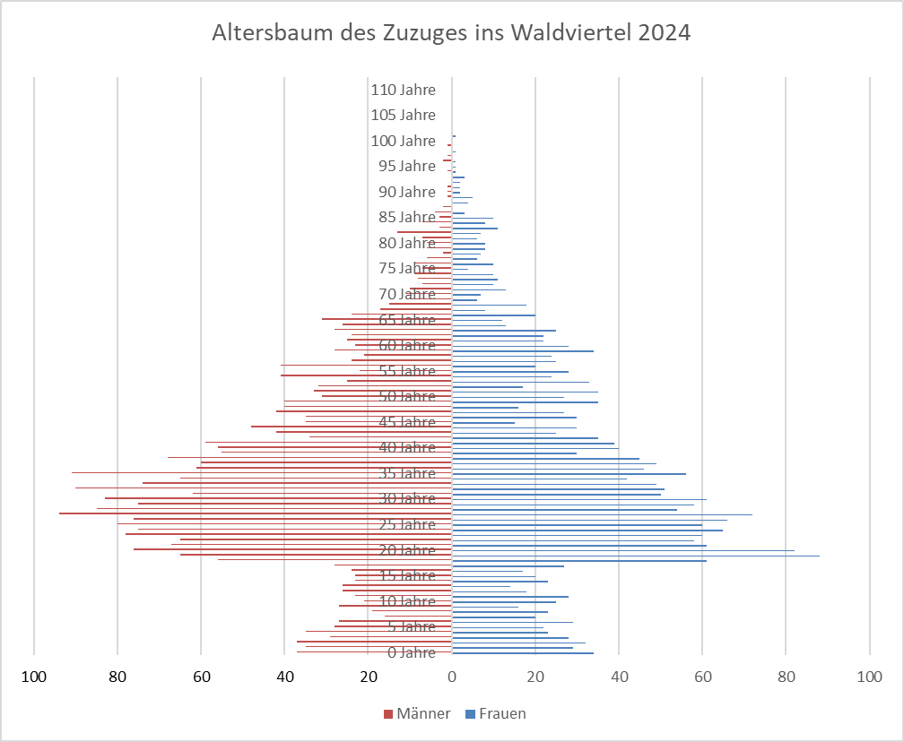

Altersbaum der NUTS 3 Region Waldviertel per 1.1.2025

Quelle: Statistik Austria, STATcube-Abfrage 27. Mai 2025

Ein Bild, das Text, Screenshot, Diagramm, Design enthält.

Tabelle: Bevölkerungsveränderung 1.1.2024 – 1.1.2025 nach Demographischen Komponenten und Politischen Bezirken

|  |  |  |  |  |  |  |  |  |  |  |  |
| --- | --- | --- | --- | --- | --- | --- | --- | --- | --- | --- | --- |
| NUTS3 Region, Statutarstadt, Bezirk | Bevölke- rung am 01.01.2024 | Geburtenbilanz | | | | Wanderungsbilanz | | | | Umzüge innerhalb der Ge- bietseinheit | Bevölke- rung am 01.01.2025 |
| Lebend- geborene | Sterbefälle | Saldo | | Zuzüge | Wegzüge | Saldo | |
| absolut | je 1 000 der Bev. | absolut | je 1 000 der Bev. |
| Niederösterreich | 1.723.723 | 13.262 | 18.715 | -5.453 | -3,2 | 51.527 | 42.276 | 9.251 | 5,4 | 90.833 | 1.727.514 |
| Waldviertel | 215.838 | 1.566 | 2.686 | -1.120 | -5,2 | 5.752 | 5.346 | 406 | 1,9 | 9.274 | 215.137 |
| Krems Stadt | 25.363 | 187 | 317 | -130 | -5,1 | 2.487 | 2.256 | 231 | 9,1 | 1.281 | 25.473 |
| Gmünd | 35.733 | 236 | 527 | -291 | -8,2 | 962 | 884 | 78 | 2,2 | 1.238 | 35.516 |
| Horn | 30.972 | 218 | 489 | -271 | -8,8 | 1.019 | 873 | 146 | 4,7 | 1.247 | 30.847 |
| Krems (Land) | 56.625 | 405 | 564 | -159 | -2,8 | 1.737 | 1.783 | -46 | -0,8 | 1.451 | 56.423 |
| Waidhofen/Thaya | 25.490 | 188 | 323 | -135 | -5,3 | 751 | 758 | -7 | -0,3 | 862 | 25.350 |
| Zwettl | 41.655 | 332 | 466 | -134 | -3,2 | 974 | 970 | 4 | 0,1 | 1.017 | 41.528 |

Quelle: STATISTIK AUSTRIA, Statistik des Bevölkerungsstandes, Statistik der natürlichen Bevölkerungsbewegung, Wanderungsstatistik. Erstellt am 26.05.2025.

1. Quelle: STATISTIK AUSTRIA, Statistik des Bevölkerungsstandes, Statistik der natürlichen Bevölkerungsbewegung, Wanderungsstatistik. Erstellt am 26.05.2025.
2. NUTS3 Waldviertel = 5 Bezirke Gmünd, Horn, Krems-Land, Waidhofen/Thaya, Zwettl sowie Stadt Krems